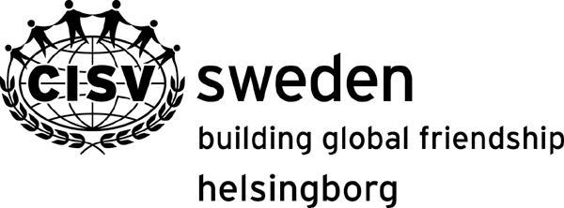
Kallelse till
CISV Helsingborgs årsmöte 2023

Härmed kallas alla medlemmar i CISV Helsingborg
till årsmöte.

När: 12:e februari kl 15:30 - vi räknar med att avsluta ca 16:30

Var: Eskilminnes klubbstuga, Gärdesgatan 4 i Helsingborg, intill idrottsplatsen Harlyckan.

Program:
# Årsmötesförhandlingar
# Information om vårens program och aktiviteter

Dagordning årsmöte 2023
1. Val av mötesordförande
2. Val av protokollförare
3. Val av två justerare, tillika rösträknare
4. Fråga om kallelse till årsmötet skett i behörig ordning
5. Fastställande av röstlängd
6. Fastställande av verksamhetsberättelse för 2022
7. Fastställande av resultat- och balansräkning för 2022 samt beslut om disposition av vinst eller förlust
8. Fastställande av revisorernas berättelse över 2022
9. Beslut om ansvarsfrihet för styrelsens ledamöter för 2022
10. Fastställande av medlemsavgift för 2024
11. Fastställande av verksamhetsplan för 2023
12. Personval av ordförande
13. Personval av ledamöter i styrelsen
14. Anmälan av eventuell styrelseledamot utsedd av juniorgruppen
15. Personval av valberedning och revisorer
16. Övriga ärenden

Motioner skall vara styrelsen tillhanda senast 2 veckor före årsmötet (29/1 2023). Skickas via mail till Kristian Hasselqvist, kristian.hasselqvist@cisv.se

Årsmöteshandlingar kommer att göras tillgängliga på hemsidan senast 2 veckor före årsmötet (29/1 2023) (verksamhetsberättelse, resultat- och balansrapport).

Välkomna till CISV Helsingborgs årsmöte!
CISV Helsingborg är en ungdomsförening vilket betyder att merparten av våra medlemmar är barn och ungdomar. Det är bara medlemmar som får rösta på årsmötet. Visserligen tycker säkert många av barnen och ungdomarna att det är roligare med en junioraktivitet istället för att delta på årsmötet, och lämna över rösträtten till föräldrar eller någon annan, men det följer inte våra stadgar. Vi har i år lagt mötet i samband med årets delegationsdag så kan förhoppningsvis fler vara med.

Därför vill vi på detta årsmöte bjuda in våra medlemmar till årsmötesförhandlingarna och visa hur ett demokratiskt möte går till. Vi tror dock att alla medlemmar hade uppskattat ett kort och effektivt möte så därför ber vi er komma väl förberedda.

Verksamhetsberättelsen och resultat- och balansräkning för 2022 kommer att finnas tillgängliga på hemsidan senast två veckor innan mötet (29/1 2023).

Motioner skall vara styrelsen tillhanda senast 2 veckor före årsmötet. Skickas via mail till Kristian Hasselqvist, kristian.hasselqvist@cisv.se

Mötet genomförs i Eskilminnes klubbstuga på Gärdesgatan 4 i Helsingborg, intill idrottsplatsen Harlyckan.

Hjärtligt välkomna!
Hälsningar
Styrelsen i CISV Helsingborg

